Hà Huy Nam

K215480106063

57KMT

# *Bài tập về nhà*

**Hệ quản trị cơ sở dữ liệu**

# **Đề bài:**

Cho csdl trong mssql có 5 table như sau:

1. MônHọc(#id,name,số_tín_chỉ)

2. Sv(#masv,name, giới_tính, lopsv) 3. Gv(#id,name, bộ_môn)

4. LopHP(#id,@idMon, họcKy, name, @idGv)

5. Dkmh(#id,@idLopHP,@masv, điểmKt, điểmThi)

Điểmkt chiếm 40%, điểm thi chiếm 60%.

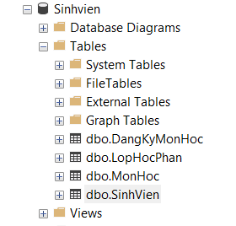

## Hình 1. Các bảng cần tạo.

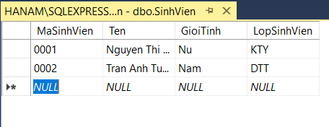

## Hình 2. Dữ liệu bảng ‘SinhVien’.

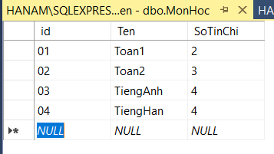

## Hình 3. Dữ liệu bảng ‘MonHoc’.

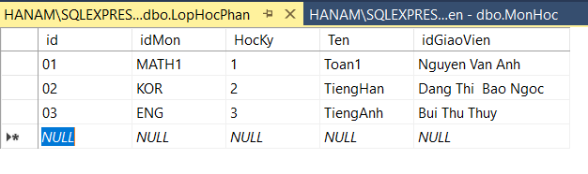

## Hình 4. Dữ liệu bảng ‘LopHocPhan’.

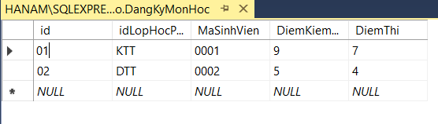

## Hình 5. Dữ liệu bảng ‘DangKyMonHoc’.

### Bài tập 1:

Viết function tính điểm trung bình 1 học kỳ @hk của 1 sv @masc

create function fn_diem

(@hk int, @masv varchar(13))

Returns Float as

Begin

Declare @diem float

--your code sql here

Return @diem

End

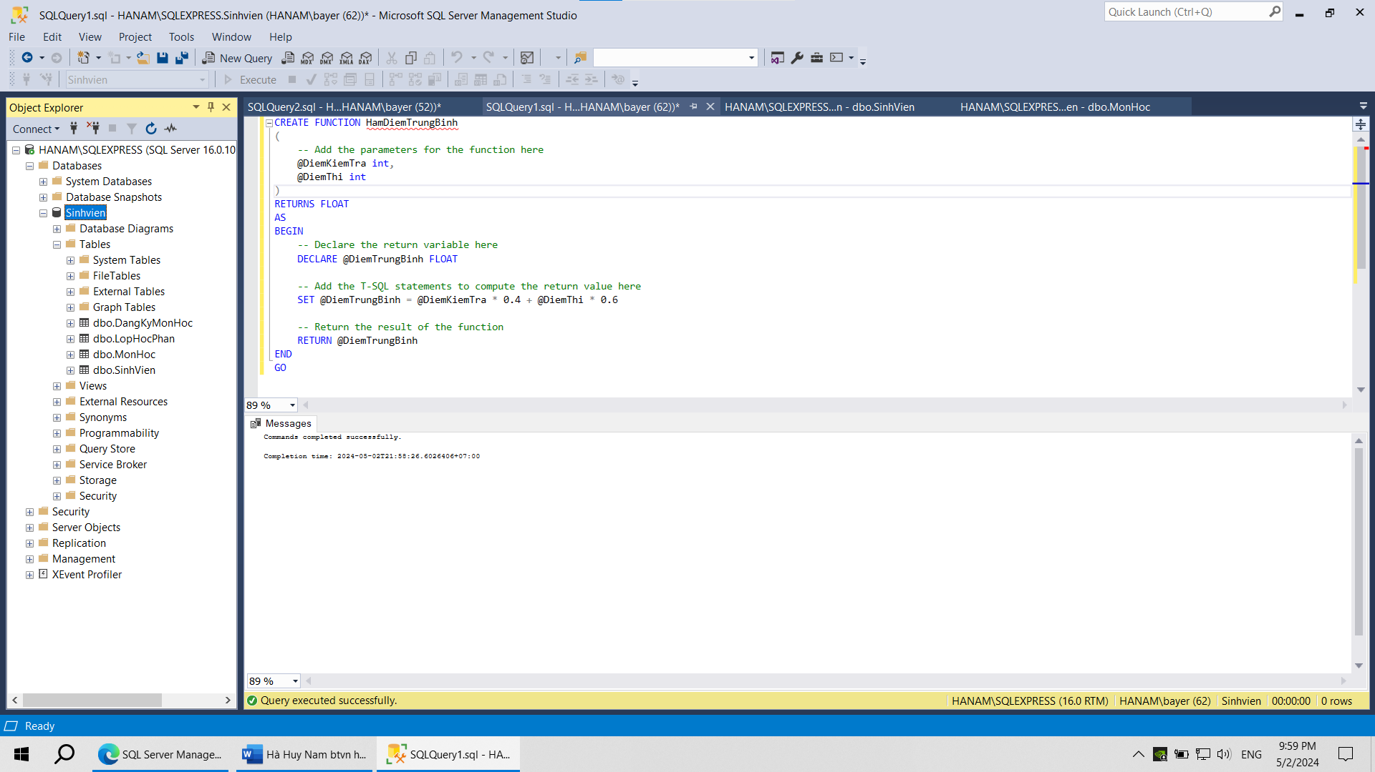

Biên dịch thành công

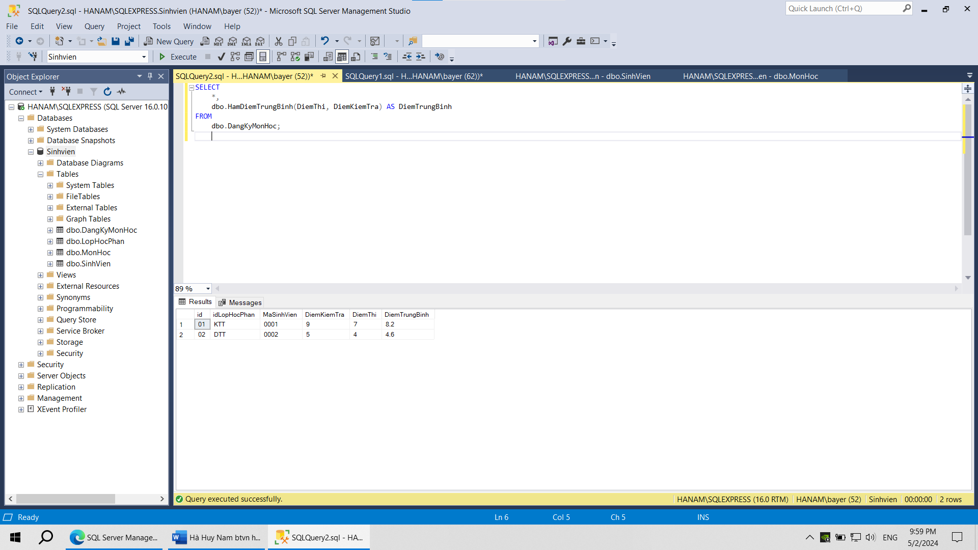

Kết quả chạy

### Bài tập 2:

Viết function trả về điểm trung bình học kỳ

@hk của 1 lớp sv @lopsv

create function fn_diem_lopsv

(@hk int, @lopsv varchar(10))

Returns @kq Table(

masv varchar(13), name nvarchar(50),

giới_tính bit,

điểm_tb float)

Begin

--your code sql here

Return

End

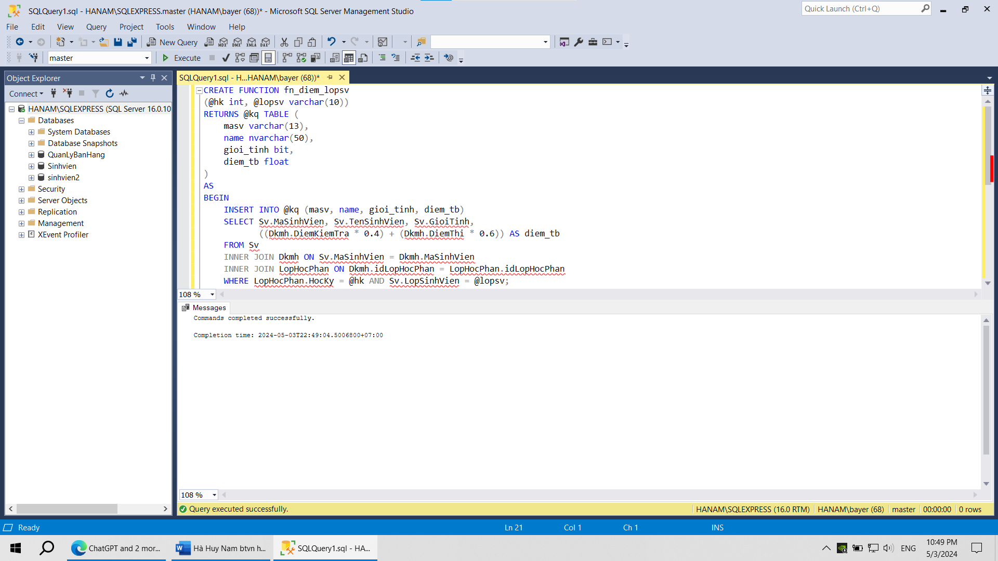

Biên dịch thành công

### Bài tập 3:

Viết store procedure trả về json có thành phần MonHoc là mảng tất cả các môn của 1 học kì @hk, thành phần thứ 2 của json là lophp = mảng các lớp học phần có mở trong học kì @hk, thành phần thứ 3 của json là Giáo viên = mảng thông tin các gv có giảng dạy trong học kì @hk.

Create procedure sp_danh_muc(@hk int) As begin

--code here, use For json path

End

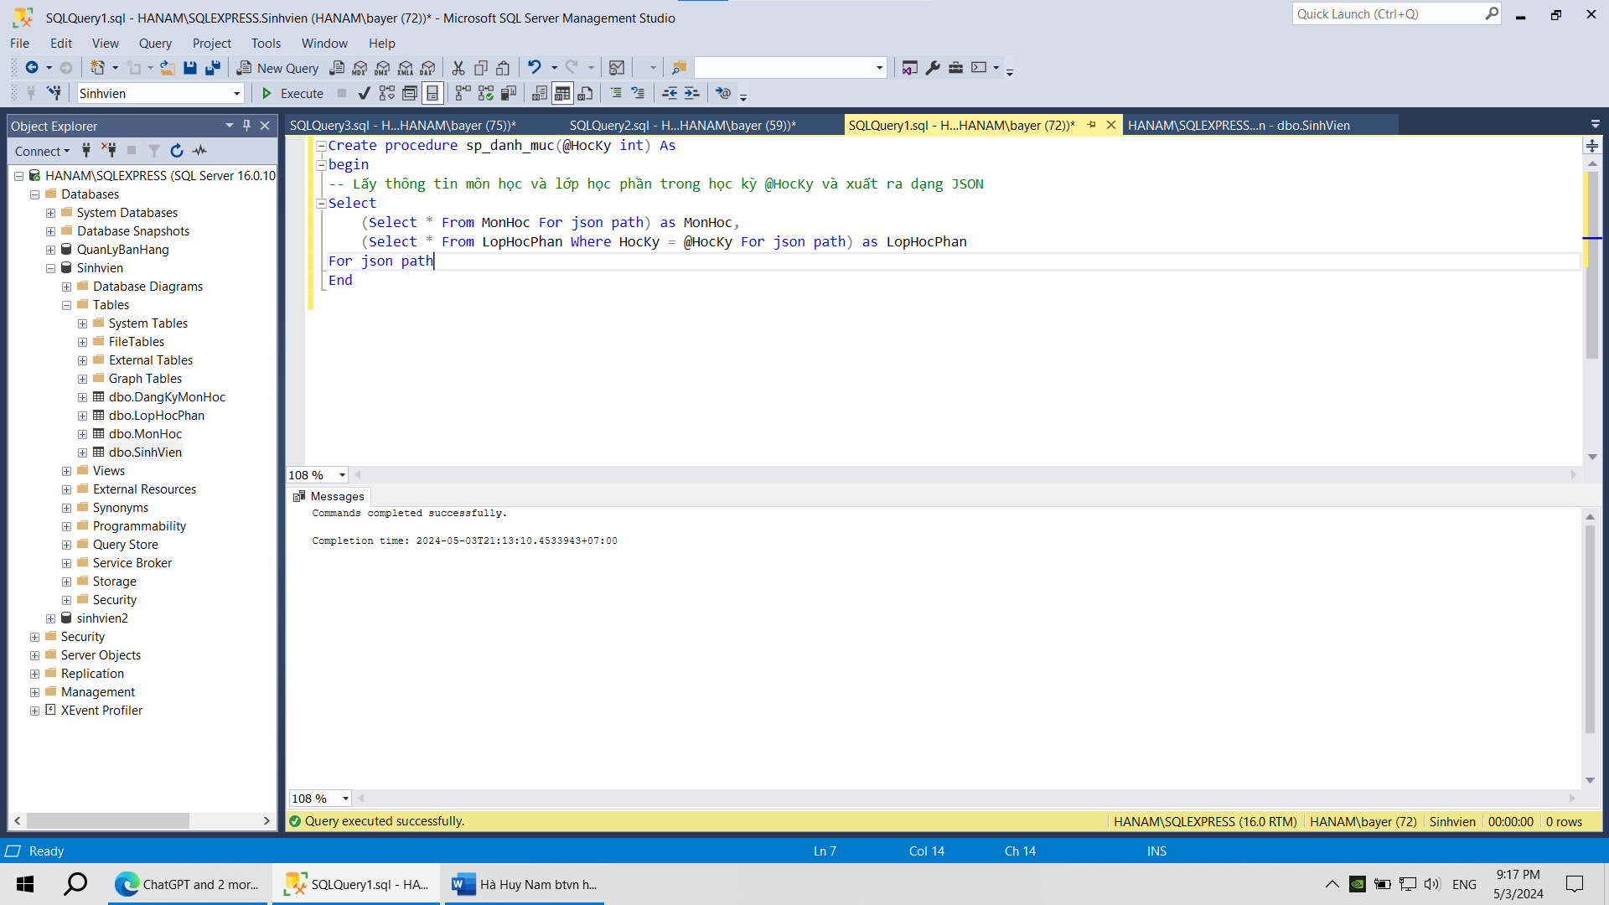

Biên dịch thành công

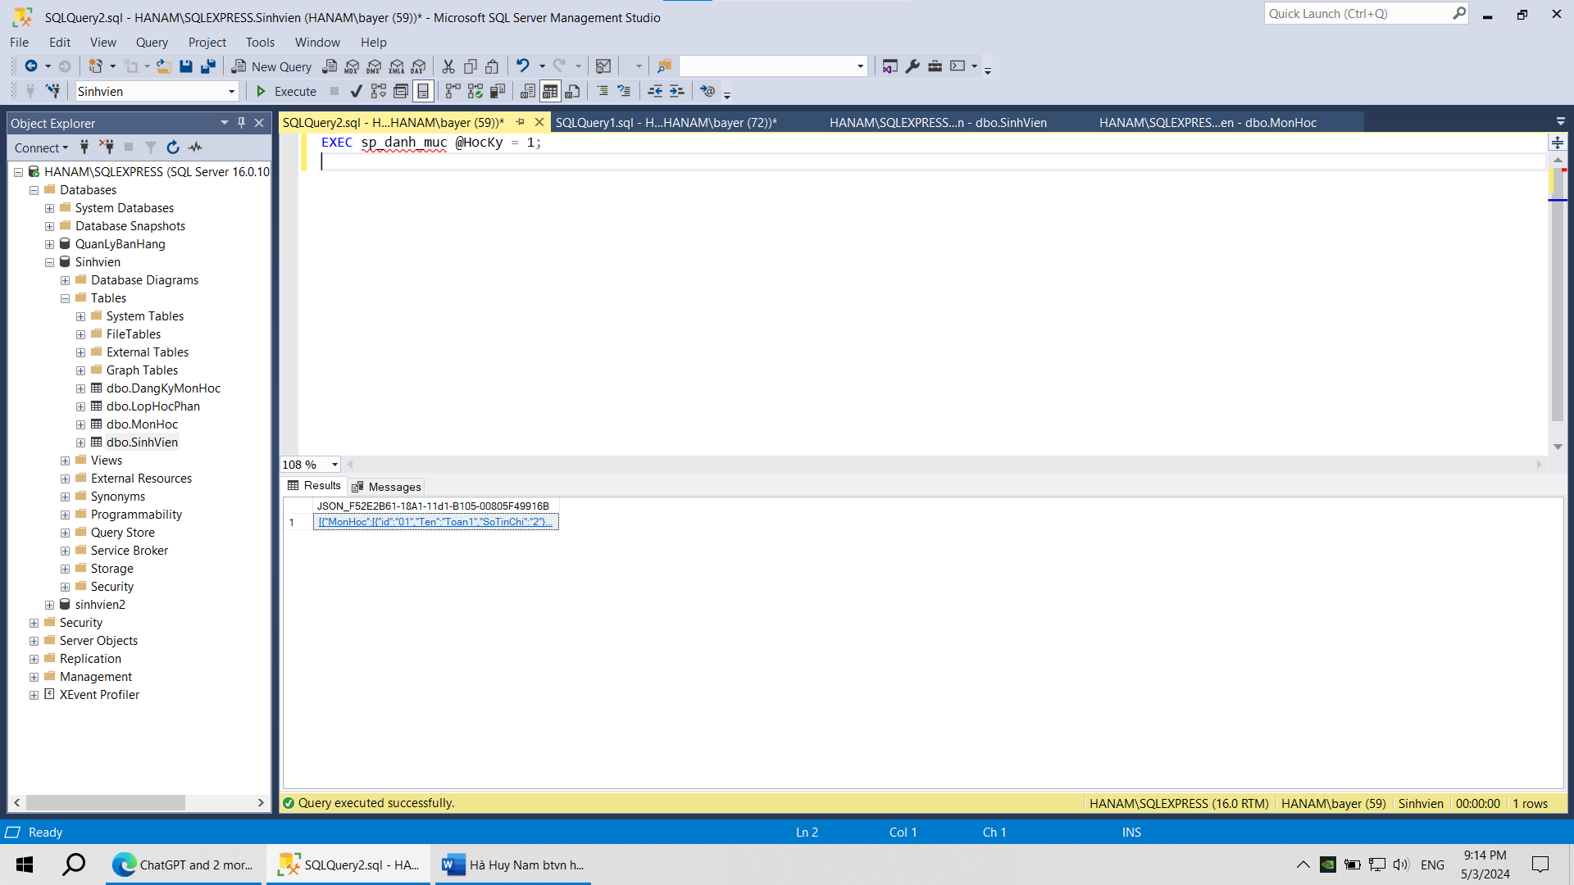

Kết quả chạy

### Bài tập 4:

Viết store procedure trả về json là danh sách sinh viên đăng ký lớp học phần @idLopHp.

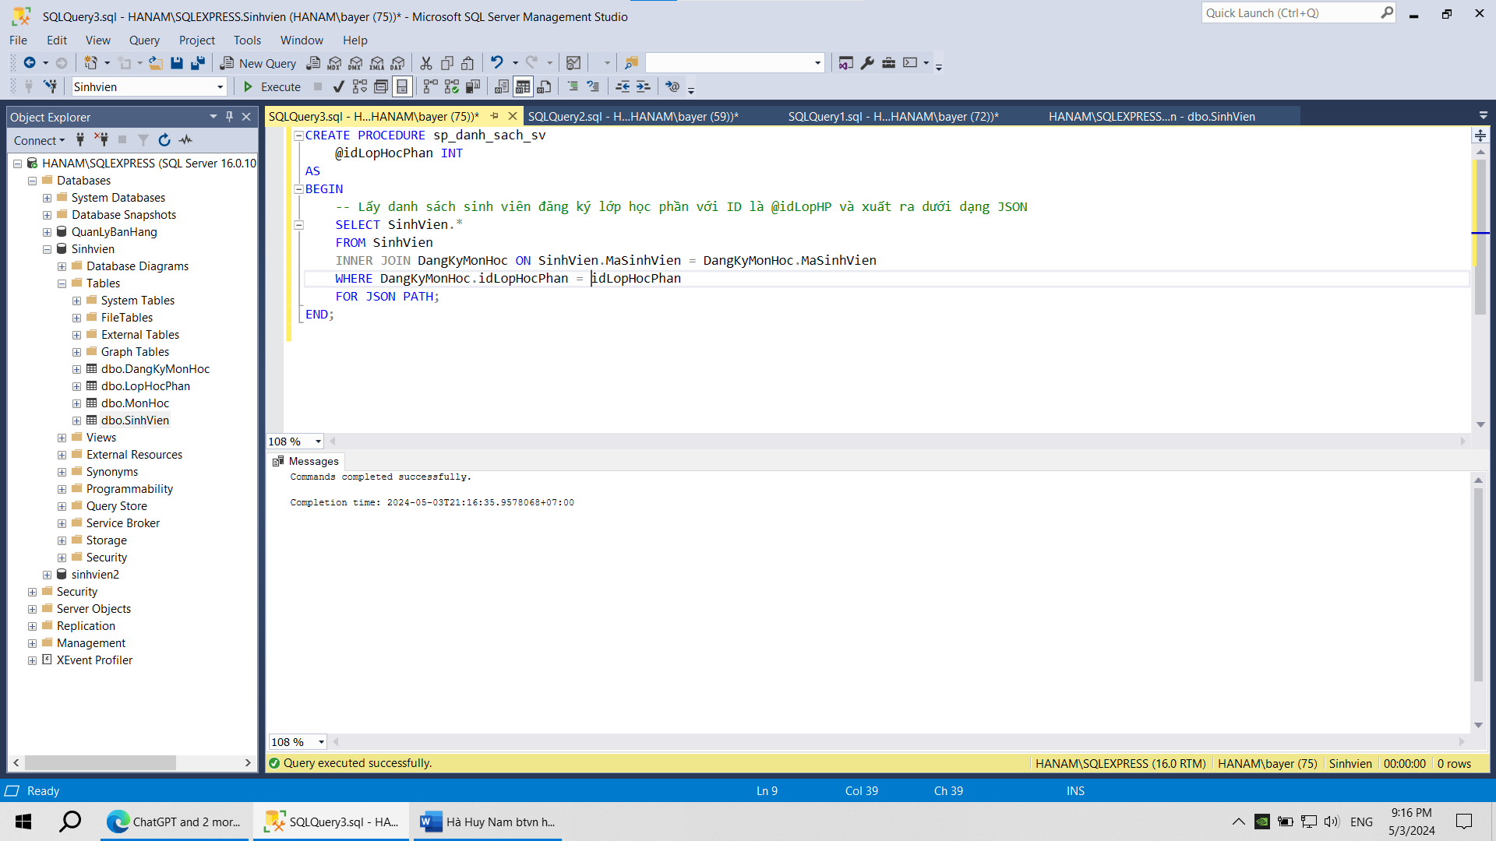

Biên dịch thành công

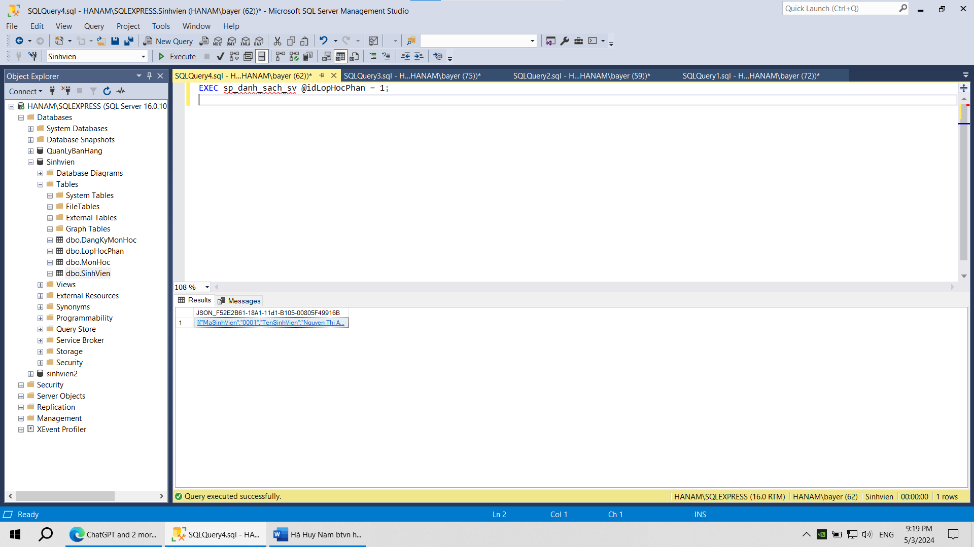

Kết quả chạy

### Bài tập 5:

Viết store procedure trả về json là danh

sách các môn học mà 1 giáo viên @idgv có giảng dạy trong học kỳ @hk.

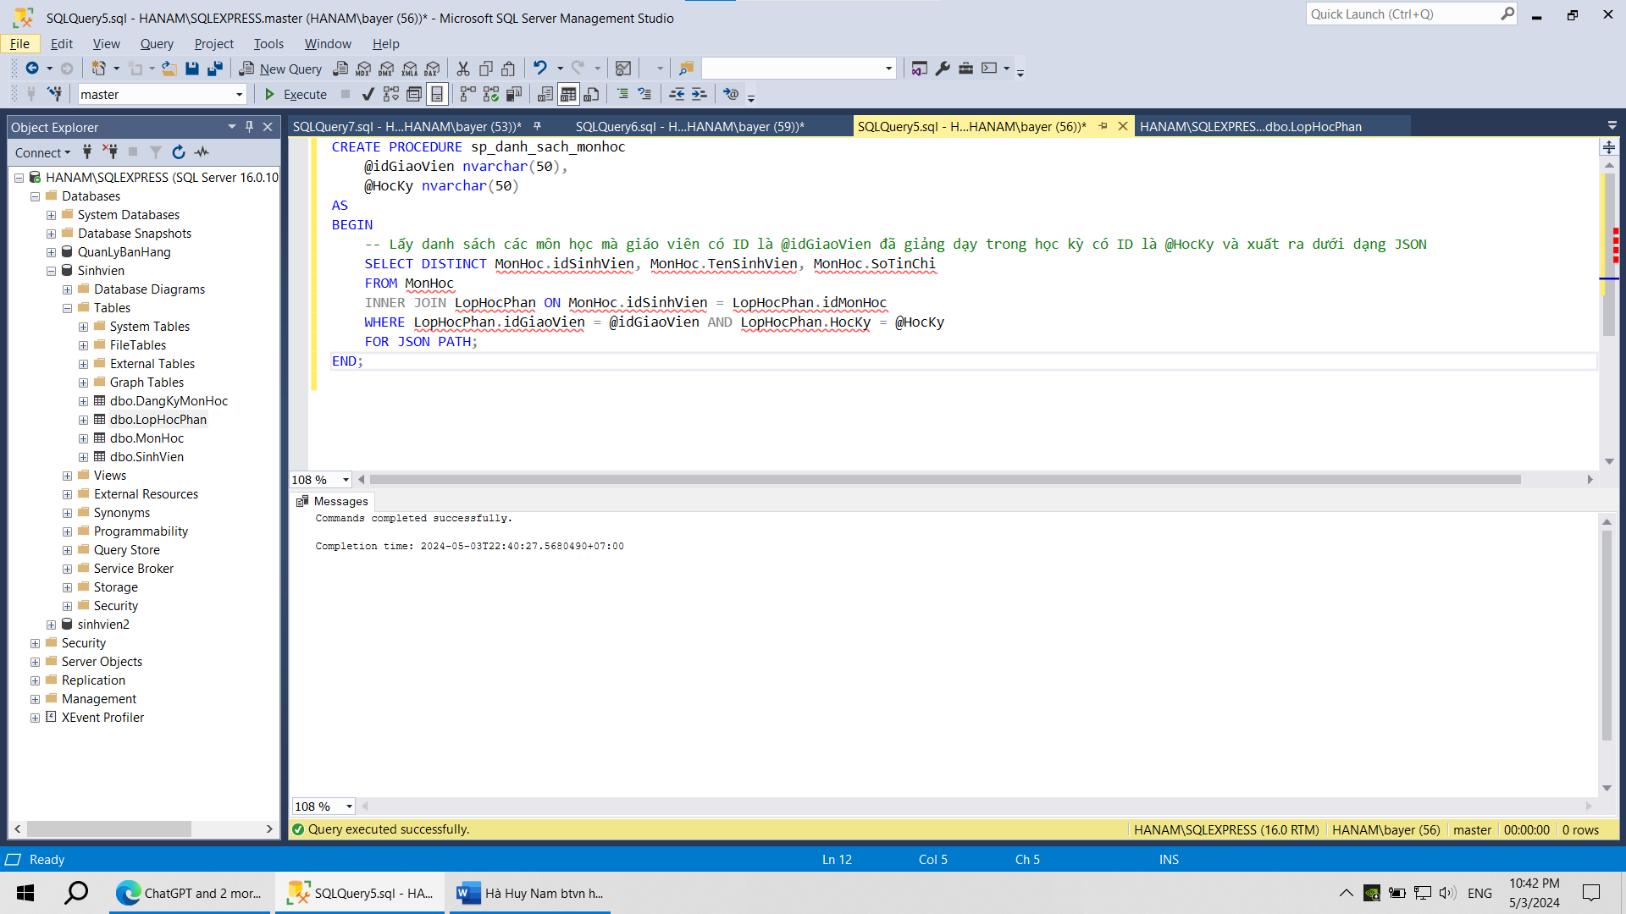

Biên dịch thành công